МИНИСТЕРСТВО НАУКИ И ВЫСШЕГО ОБРАЗОВАНИЯ РОССИЙСКОЙ ФЕДЕРАЦИИ ФЕДЕРАЛЬНОЕ ГОСУДАРСТВЕННОЕ АВТОНОМНОЕ ОБРАЗОВАТЕЛЬНОЕ УЧРЕЖДЕНИЕ ВЫСШЕГО ОБРАЗОВАНИЯ
«Национальный исследовательский ядерный университет «МИФИ» (НИЯУ МИФИ)
Институт Финансовых Технологий и Экономической Безопасности Кафедра Финансового мониторинга

Лабораторная работа №3 по курсу
«Макростатический анализ и прогнозирование»

Выполнил студент группы С21-702: | Нашивочников А.В.
Проверил: | Домашова Д.В.

Оглавление
Задание к лабораторной работе 3
Порядок выполнения лабораторной работы 3
Матрица нагрузок 9
Вывод 25

Задание к лабораторной работе

Субъекты РФ характеризуются социально-экономическими показателями, обозначение и наименование которых приведены в таблице А.1. Значения показателей для 84 субъектов приведены в таблице А.2. Ставится задача на основании статистических данных по показателям, соответствующим нужному варианту, снизить размерность признакового пространства методом главных компонент, обеспечив уровень информативности новой системы признаков не ниже 70%.

Порядок выполнения лабораторной работы

Порядок выполнения лабораторной работы включает следующие показатели для анализа:
- X₁ – брачность (число браков на 1000 человек)
- X₂ - средний размер назначенных пенсий
- X₃ – заболеваемость на 1000 человек населения
- X₄ - процент безработных мужчин
- X₅ - число посещений музея на 1000 человек населения
- X₆ - число населения на одну больничную койку
- X₇ – потребительские расходы в среднем на душу населения тыс. рублей
- X₈ – количество врачей на 1000 человек населения
- X₉ – число спортивных сооружений на 1000 человек
Поскольку исходные признаки отличаются масштабом измерения, то будем рассматривать вектор центрировано-нормированных признаков x* = (x₁*, x₂*,…, x_{k}*)^{T} и на основе исходной матрицы данных X рассчитаем оценку корреляционной матрицы${\hat{R}}_{x}$.
Таблица 1 – Результаты расчета корреляционной матрицы
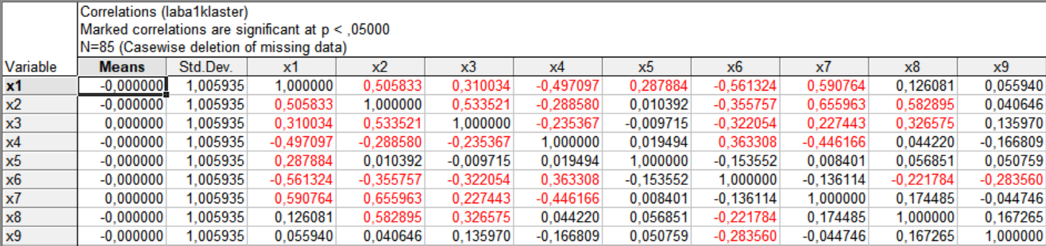
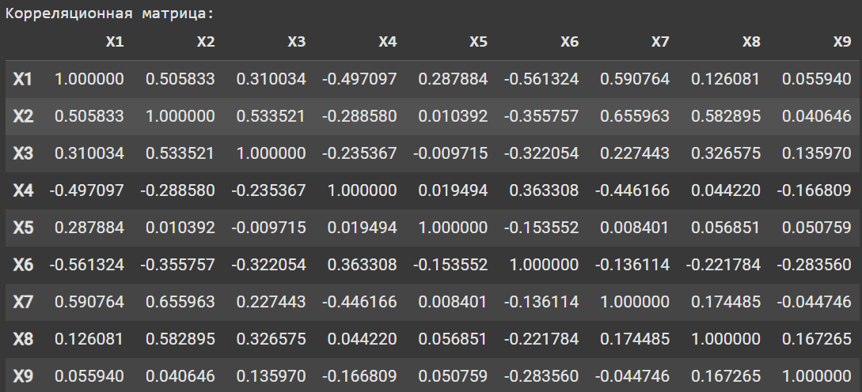
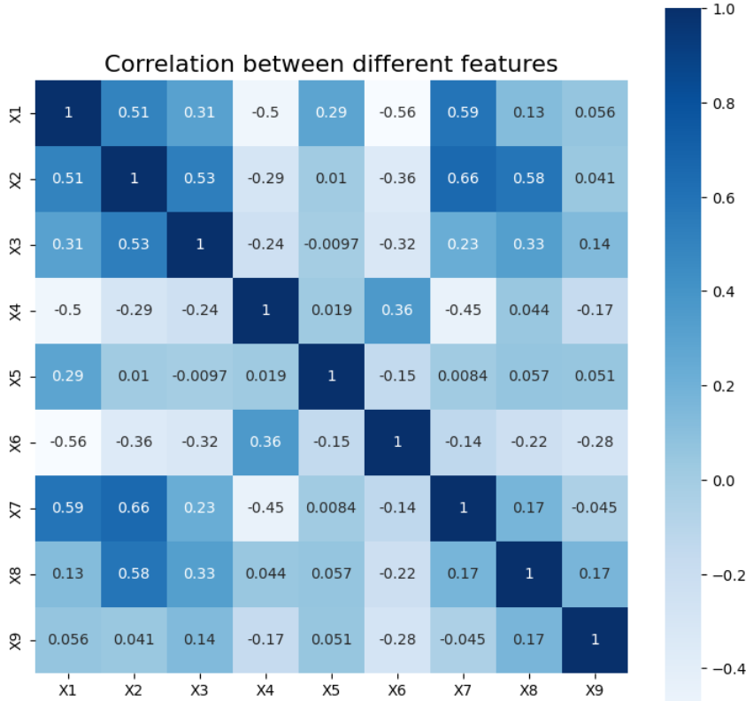
Далее согласно алгоритму, предполагая, что выборка извлечена из нормально распределенной генеральной совокупности, на уровне значимости α = 0,05 проверим гипотезу о незначимости корреляционной матрицы.
H₀: Rx = Е;
H₁: Rx ≠ E.
Для проверки гипотезы потребуются оценки собственных чисел корреляционной матрицы.
Расчет наблюдаемого значения проводится в Excel на основании полученных оценок собственных значений, которые приводятся на рисунке 1.
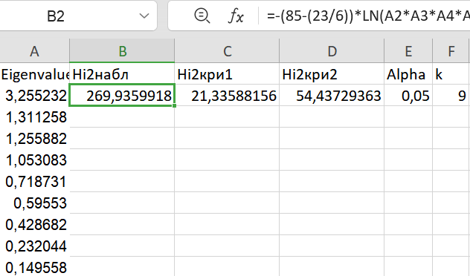
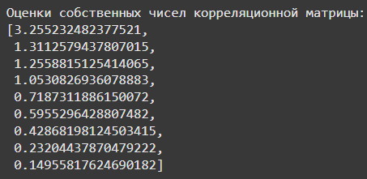
Рисунок 1 – Проверка гипотезы о незначимости корреляционной матрицы
Наблюдаемое значение рассчитывается по формуле:
χ² = -(n - $\frac{1}{6 }$ (2k+5))ln|${\hat{R}}_{x}$|,
где |${\hat{R}}_{x}$| - определитель матрицы ${\hat{R}}_{x}$, равный произведению оценок собственных чисел матрицы;
k – число факторов;
n – объем выборки.
Наблюдаемое значение составило χ ²набл =269,94. Критические значения χ_{кр1} и 2 χ_{кр2} определяются из уравнений:
Для решения этих уравнений необходимо воспользоваться функцией ХИ2ОБР(вероятность, ) пакета Excel. Вероятность рассчитывается как 100*(1-)% для χ_{кр1} и 100*()% для χ_{кр2} . Число степеней свободы ν = $\frac{k (k−1)}{2}$. Критические точки принимают следующие значения:
$$χ_{кр1}^{2}=21,34,$$$$χ_{кр2}^{2}=54,44.$$
Так как , то гипотеза отвергается, матрица парных коэффициентов корреляции значима.

С вероятностью γ = 0,95 построим доверительные интервалы для собственных чисел.
Доверительный интервал для i-ого собственного числа λ_{i} при большом объеме выборки имеет вид:
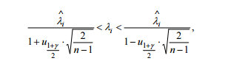,
где $u_{\frac{1+γ}{2}}$ – квантиль уровня $\frac{1+γ}{2}$ стандартного нормального распределения;
n – объем выборки.
Квантиль уровня q можно найти с помощью функции НОРМСТОБР(q) пакета Excel. Получаем: u_{0,975} = 1,96. Доверительные интервалы для собственных чисел имеют вид, представленный на рисунке 2.
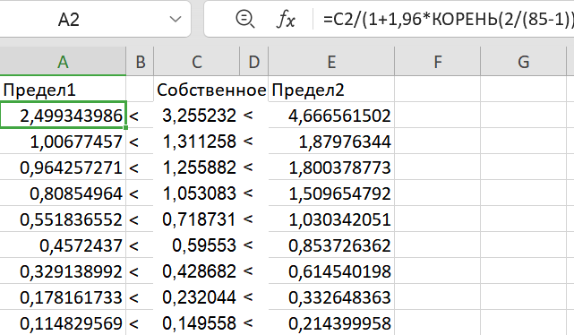
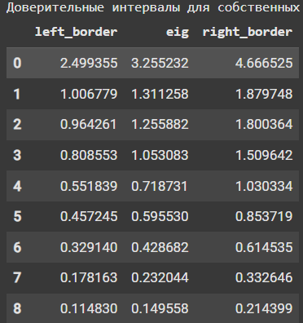

Рисунок 2 – Доверительные интервалы собственных чисел
Третье собственное число попадает в доверительный интервал второго, значит можно заподозрить кратность главных компонент.

Количество главных компонент можно посчитать с помощью Критерия Кайзера (отбираются факторы с собственными числами > 1, в данном примере их получается 3).

Так как собственные числа корреляционной матрицы являются дисперсиями главных компонент, то оценка уровня информативности первых трёх главных компонент составляет I₃(z(x)) = $\frac{3,255+1,311+1,256}{9}∗100\%=64,69\%$, что превышает требуемый уровень 55%. I₂(z(x)) = $\frac{3,255+1,311}{9}∗100\%=50,73\%$
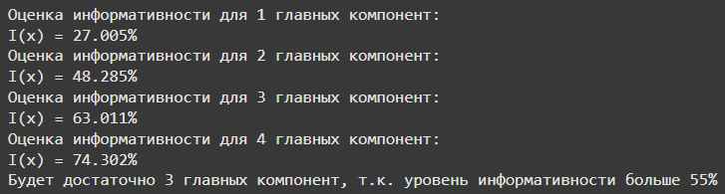
Так же можно использовать Критерий каменистой осыпи, для этого в Statistica строится графическое представление собственных чисел («График осыпи» в русской Statistica).
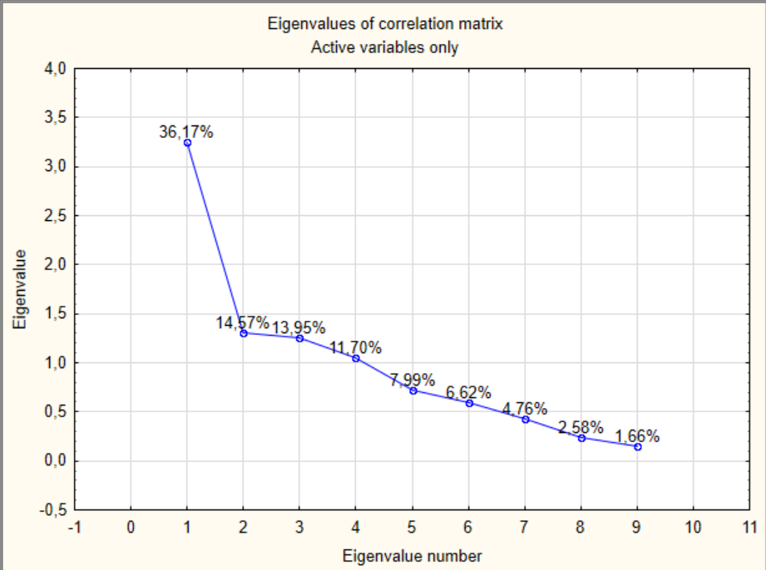
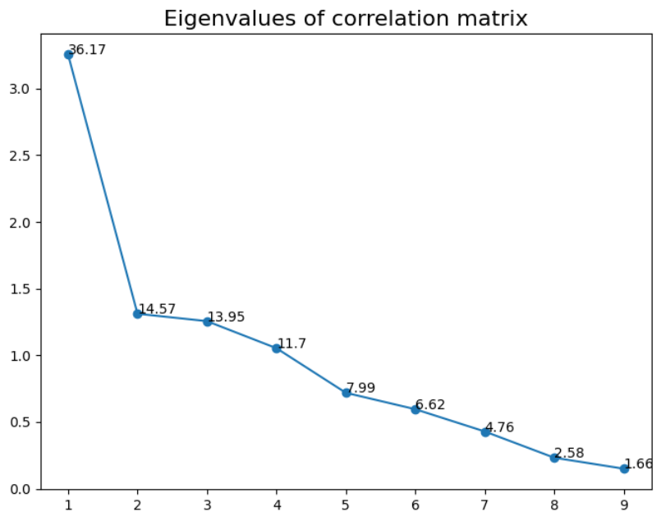
Рисунок 3 – График собственных чисел
Следует найти такое место на графике, где убывание собственных значений слева направо максимально замедляется. Предполагается, что справа от этой точки находится только "факториальная осыпь". В соответствии с этим критерием можно оставить в этом примере 2 главные компоненты.
Таблица 2 – Вклады главных компонент в суммарную дисперсию исходных признаков, рассчитанные в пакете Statistica
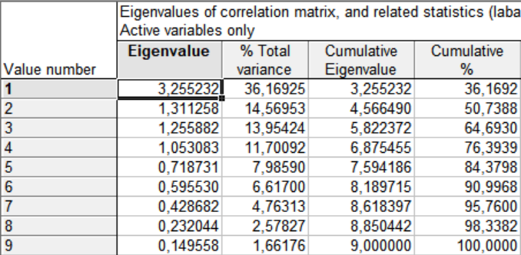
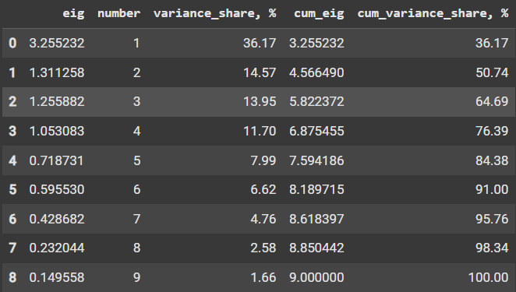
В первом столбце таблицы приведены оценки собственных чисел, в третьем столбце – накопленные значения собственных чисел, во втором и в четвертом столбцах – относительный вклад каждой главной компоненты в суммарную дисперсию и накопленный относительный вклад соответственно.
Таблица 3 – Результаты расчета собственных векторов корреляционной матрицы

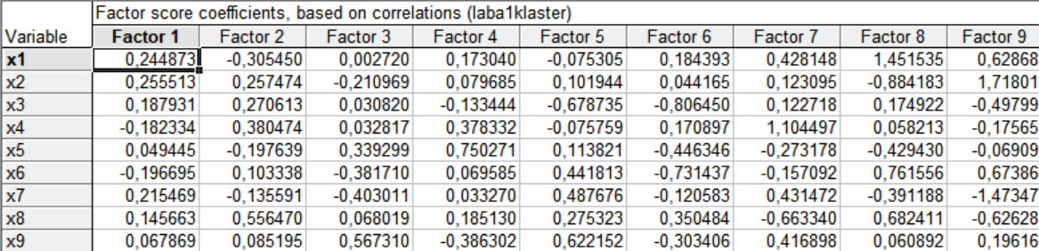

Таблица 4 – Коэффициенты линейного преобразования центрировано-нормированных исходных признаков
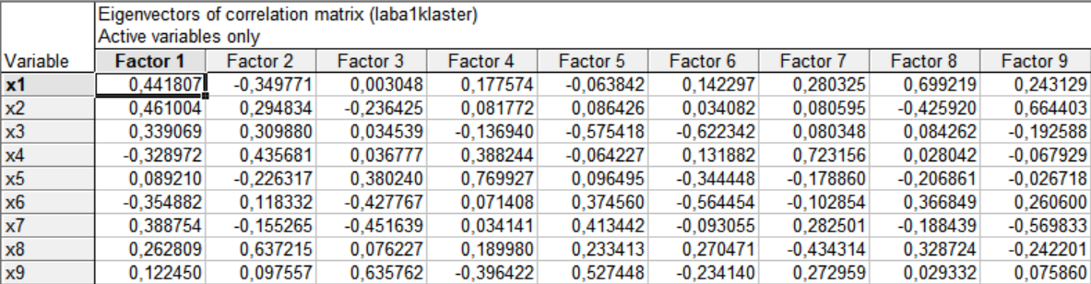
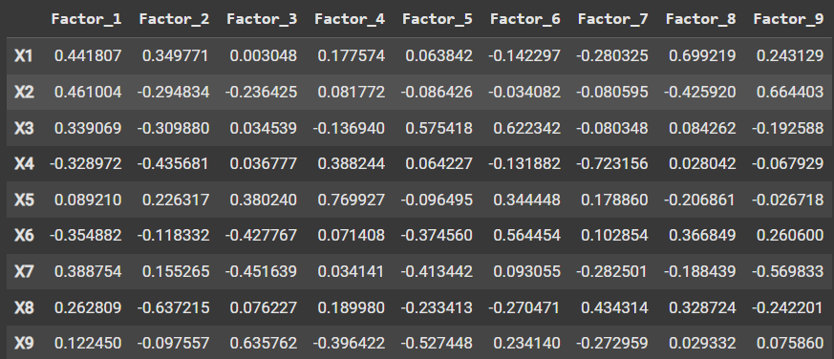
При снижении размерности признакового пространства до трех главных компонент следует рассматривать только три первых столбца матрицы U.
Главные компоненты связаны с центрировано-нормированными исходными признаками следующими линейными комбинациями:
z₁ = 0,44x₁*+0,46x₂*+0,33x₃*-0,32x₄*+0,09x₅*-0,35х₆*+0,39x₇*+0,26x₈*+0,12х₉*
z₂ = -0,35x₁*+0,29x₂*+0,31x₃*+0,44x₄*-0,23x₅*+0,11х₆*-0,15x₇*-0,64x₈*-0,09х₉*
z₃ = 0,003x₁*-0,24x₂*+ 0,03x₃*+0,04x₄*+0,38x₅*-0,43х₆*-0,45x₇*+0,08x₈*+0,64х₉*

Матрица нагрузок
Таблица 5 – Результаты расчета элементов матрицы нагрузок
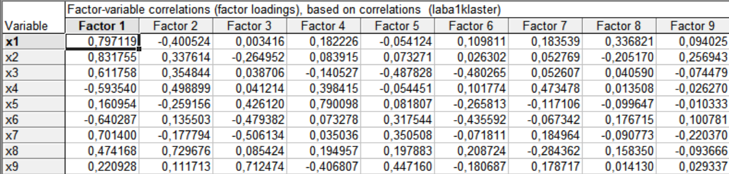
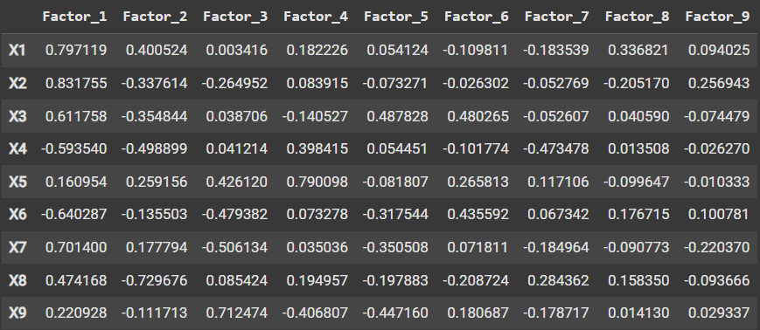
Так как расчеты проводятся на основании корреляционной матрицы, то элементы матрицы нагрузок являются коэффициентами корреляции исходных признаков и главных компонент. Как видно из таблицы, между исходными признаками и последними пятью главными компонентами не наблюдается тесной связи (не имеется значений >0,55). Это подтверждает правильность выделения только трех первых главных компонент. Матрица нагрузок имеет вид:

Первая главная компонента тесно связана (коэффициент корреляции больше 0,55) с 4 исходными признаками x₁ – брачность, х₂ - средний размер назначенных пенсий, x₃ - заболеваемость на 1000 человек населения, x₇ - отребительские расходы в среднем на душу населения тыс. Рублей. И тесно отрицательно с х6 - число населения на одну больничную койку. Поэтому первую главную компоненту можно интерпретировать как «уровень здравоохранения и брачности».
Вторая главная компонента тесно положительно связана с признаками x8 – количество врачей на 1000 человек населения. Поэтому вторую главную компоненту можно интерпретировать как «обеспеченность врачами».

К третьей главной компоненте можно отнести признаки х₉ – число спортивных сооружений на 1000 человек и охарактеризовать как «обеспеченность спортивными сооружениями». х5 – число посещений музея на 1000 человек населения относим к четвертой компоненте, охарактеризуем как «посещаемость музея». Центрировано-нормированные исходные признаки связаны с центрировано- нормированными главными компонентами f₁, f₂, f₃ следующими выражениями:
x₁* = 0,79f₁ $−$ $0,40$f₂+0,003f₃;
x₂* =0,83 f₁ + $0,$34f₂$−0,$26f₃;
x₃* = 0,61f₁ $+0,35$f₂+$0,$04f₃;
x₄* = $−0,59$f₁ + $0,49$f₂+$0,04$f₃;
x₅* = 0,16f₁ $−$ $0,26$f₂+0,43f₃;
x₆* = $−0,64$f₁ + $0,14$f₂-0,48f₃;
x₇* = 0,70f₁ $−0,18$f₂$−$0,51f₃;
x₈* = 0,47f₁ $+0,$73f₂+0,08f₃;
x₉* = 0,22f₁ $+0,$11f2+0,71f₃;
Рисунок 4 - Фрагмент матрицы индивидуальных значений центрировано- нормированных главных компонент
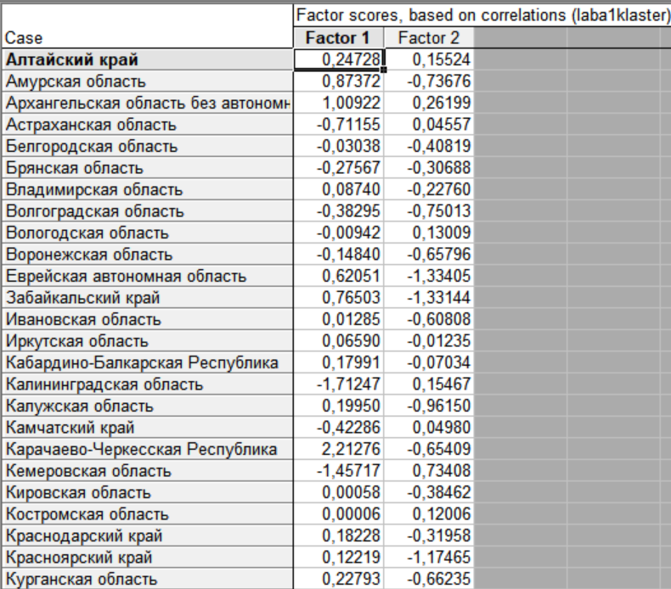
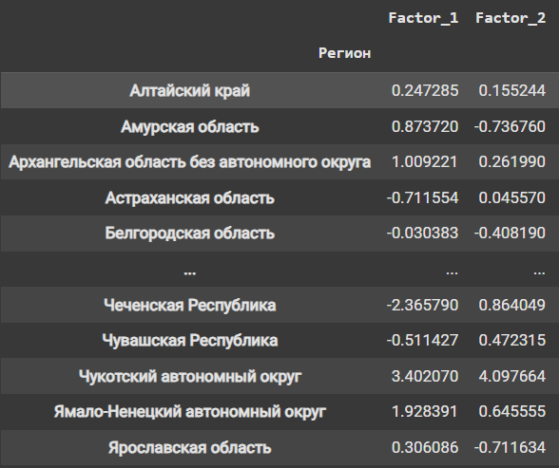

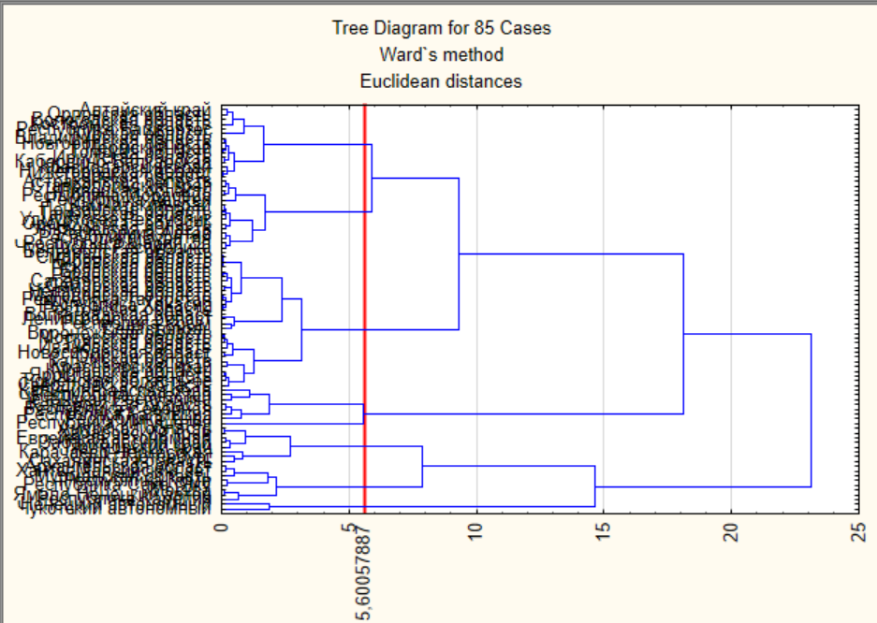
Рисунок 5 – Дендрограмма по Уорду по оставшимся двум главным компонентам

Таблица 6 – Результаты классификации субъектов РФ методом Уорда
Номер  кластера | Кол-во  объектов | Состав класса
кластер 1  {S11} | 15 | Пермский край Томская область Алтайский край Владимирская область Вологодская область Иркутская область Кабардино-Балкарская Республика Костромская область Нижегородская область Орловская область Курская область Новгородская область Республика Башкортостан Тверская область Краснодарский край
кластер 2  {S12} | 15 | Липецкая область Удмуртская Республика Астраханская область Камчатский край Республика Бурятия Ставропольский край Ульяновская область Республика Адыгея Оренбургская область Пензенская область Республика Марий Эл Республика Мордовия Тамбовская область Чувашская Республика Республика Алтай
кластер 3  {S13} | 2 | Ненецкий автономный округ Чукотский автономный округ
кластер 4  {S14} | 8 | Архангельская область без автономного округа Республика Карелия Республика Коми Республика Саха (Якутия) Москва Мурманская область Ханты-Мансийский автономный округ – Югра Ямало-Ненецкий автономный округ
кластер 5  {S15} | 8 | Амурская область Еврейская автономная область Карачаево-Черкесская Республика Приморский край Санкт-Петербург Сахалинская область Хабаровский край Забайкальский край
кластер 6  {S16} | 29 | Красноярский край Московская область Республика Татарстан Севастополь Брянская область Ростовская область Рязанская область Волгоградская область Курганская область Ленинградская область Новосибирская область Псковская область Республика Крым Республика Хакасия Самарская область Саратовская область Тульская область Челябинская область Калужская область Свердловская область Белгородская область Воронежская область Магаданская область Смоленская область Тюменская область без автономных округов Кировская область Ивановская область Ярославская область Омская область
кластер 7  {S17} | 8 | Калининградская область Кемеровская область Республика Дагестан Республика Ингушетия Республика Калмыкия Республика Северная Осетия – Алания Чеченская Республика Республика Тыва

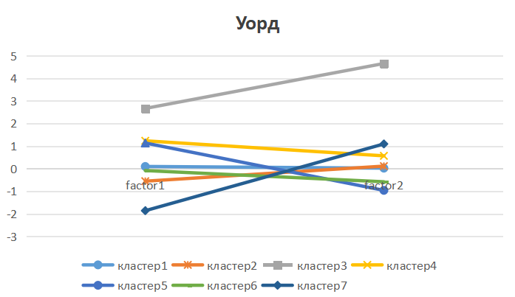
Диаграмма 1 – График средних значений кластеров по методу Уорда
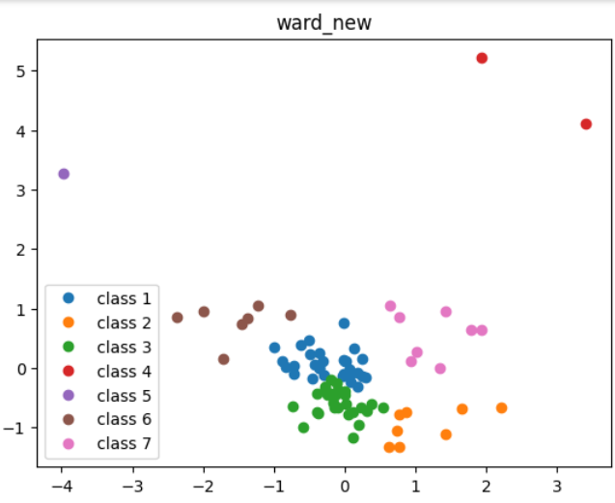

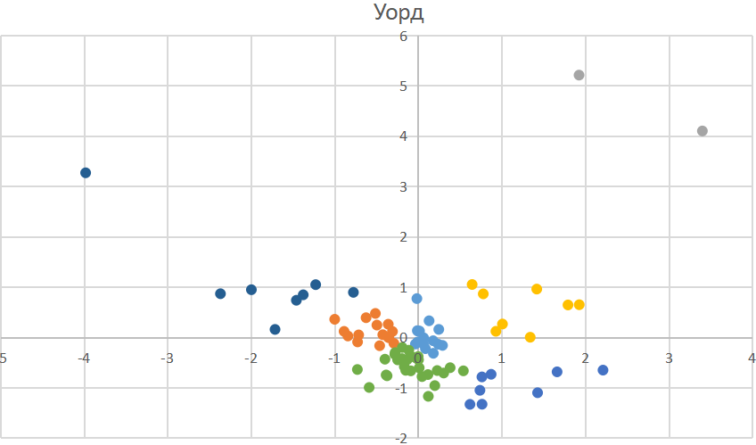

Рисунок 6 - График рассеяния объектов по методу Уорда для 2 ГК(New)
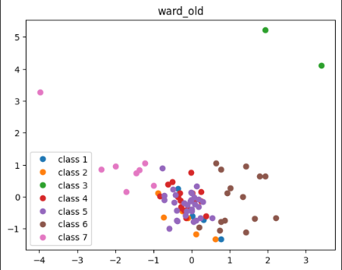

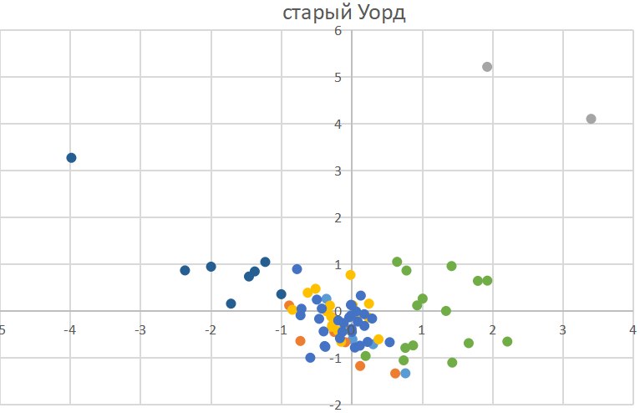

Рисунок 6 - График рассеяния объектов по методу Уорда для 2 ГК(Old)

Таблица 7 – Результаты классификации субъектов РФ методом k-средних (2)
Номер  кластера | Кол-во  объектов | Состав класса
кластер 1  {S11} | 14 | Пермский край Алтайский край Вологодская область Иркутская область Кабардино-Балкарская Республика Костромская область Нижегородская область Орловская область Курская область Новгородская область Республика Башкортостан Тверская область Республика Коми Республика Саха (Якутия)
кластер 2  {S12} | 2 | Ненецкий автономный округ Чукотский автономный округ
кластер 3  {S13} | 16 | Липецкая область Удмуртская Республика Астраханская область Камчатский край Республика Бурятия Ставропольский край Ульяновская область Республика Адыгея Пензенская область Республика Марий Эл Республика Мордовия Тамбовская область Чувашская Республика Республика Алтай Калининградская область Республика Тыва
кластер 4  {S14} | 28 | Томская область Владимирская область Краснодарский край Оренбургская область Московская область Республика Татарстан Севастополь Брянская область Ростовская область Рязанская область Волгоградская область Курганская область Ленинградская область Новосибирская область Псковская область Республика Крым Республика Хакасия Самарская область Саратовская область Тульская область Челябинская область Белгородская область Воронежская область Магаданская область Смоленская область Кировская область Ивановская область Омская область
кластер 5  {S15} | 11 | Амурская область Еврейская автономная область Приморский край Санкт-Петербург Хабаровский край Забайкальский край Красноярский край Калужская область Свердловская область Тюменская область без автономных округов Ярославская область
кластер 6  {S16} | 8 | Архангельская область без автономного округа Республика Карелия Москва Мурманская область Ханты-Мансийский автономный округ – Югра Ямало-Ненецкий автономный округ Карачаево-Черкесская Республика Сахалинская область
кластер 7  {S17} | 6 | Кемеровская область Республика Дагестан Республика Ингушетия Республика Калмыкия Республика Северная Осетия – Алания Чеченская Республика

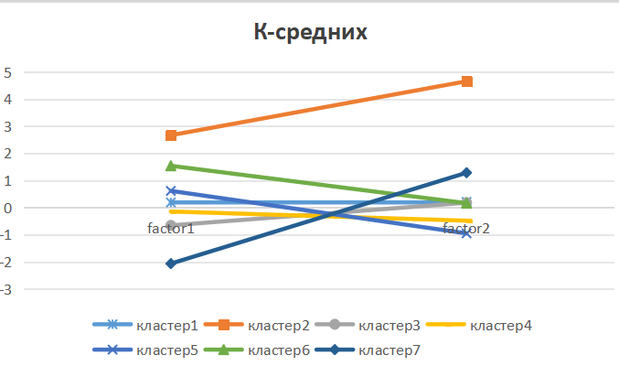
Диаграмма 2 - средние значения метода к-средних для 2 ГК
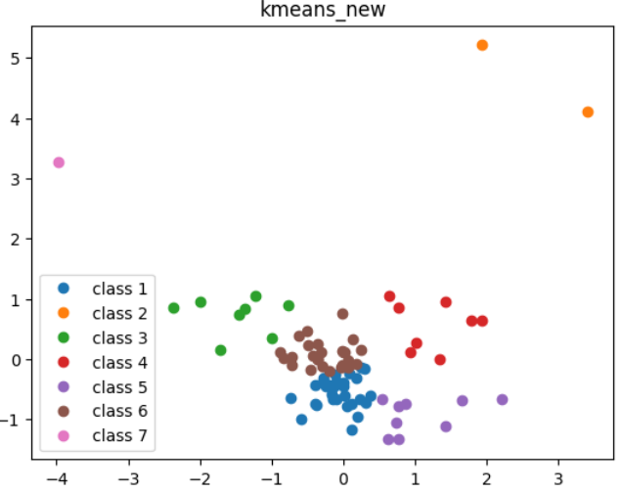

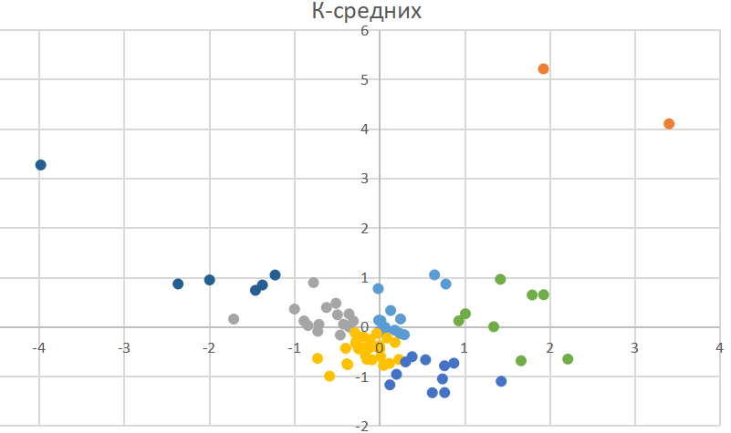
Рисунок 7 - График рассеяния объектов по методу К-средних для 2 ГК(New)
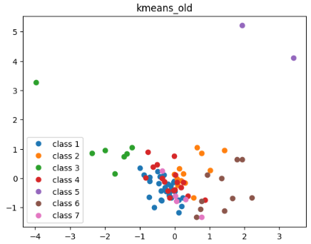

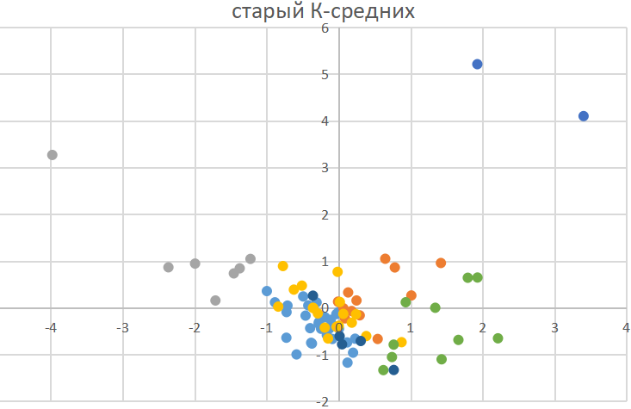
Рисунок 8 - График рассеяния объектов по методу К-средних для 2 ГК(Old)

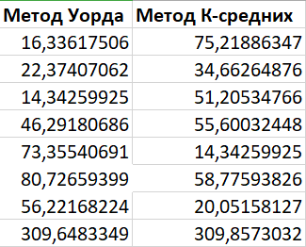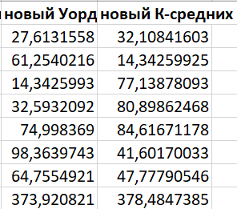

Рисунок 9 – Сводная таблица функционал качеств результатов классификации

